Дилерский Центр «Кригер» выражает Вам свое почтение, и благодарит Вас за проявленный интерес.

Наш дилерский центр является одним из лидеров автомобильного рынка России. С момента основания наша компания предоставляет своим клиентам самый высокий уровень сервиса при продаже и послепродажному обслуживанию коммерческих автомобилей и спецтехники.

|  |
| --- |
| **Forland 8** |
| **изотермический фургон** |
| **8 т колёсная база 4500** |

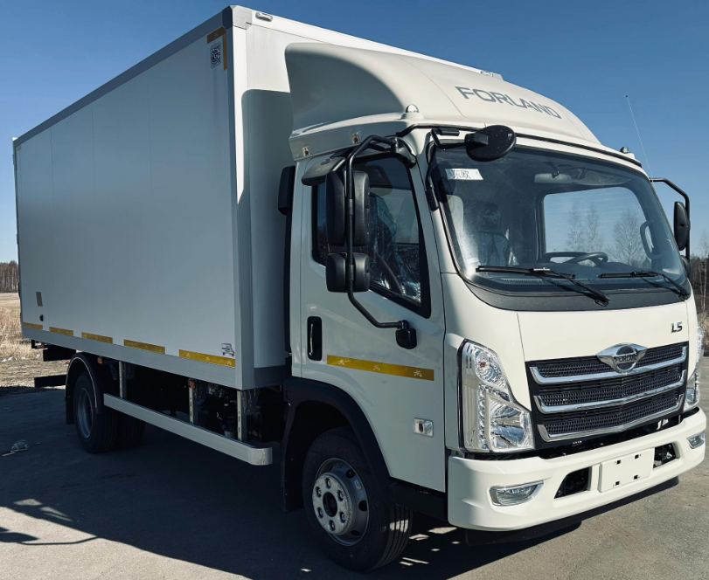

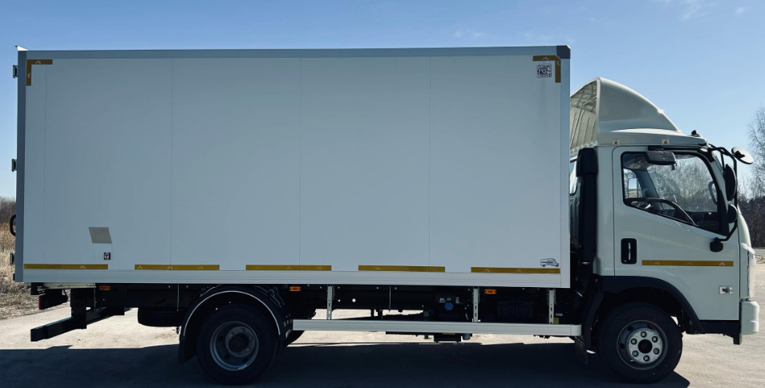

|  |  |  |  |  |
| --- | --- | --- | --- | --- |
|  | **Технические характеристики\*** |  | |  |
|  | Двигатель ISF3.8s5154, 112 кВт(152 лс), 3760 см³, дизельный, Евро 5 | | ● | |
|  | Механическая коробка передач (6G55), 6-ступенчатая | | ● | |
|  | Разрешенная полная масса |  | 7990 | |
|  | Снаряжённая масса |  | 5085 | |
|  | Грузоподъёмность |  | 2905 | |
|  |  |  |  | |
|  | Внешние размеры фургона (ДхШхВ), мм | | 6400х2590х2500 | |
|  | Внутренние размеры фургона (ДхШхВ), мм | | 6230х2465х2310 | |
|  | Толщина панелей, мм |  | 60-80 | |
|  | Вместимость европалет |  | 14-15 | |
|  | Внутренний объём, м³ |  | 35,4 | |
|  | Ширина кабины, мм |  | 2060 | |
|  | Компановка сидений |  | 2+1 | |
|  | Топливный бак, л |  | 200 | |
|  | Шины |  | 215/75R17.5 6+1 | |
|  | Передние/задние тормоза |  | Дисковые/барабанные | |
|  |  |  |  | |
|  | **Стандартная комплектация\*** |  |  | |
| **Безопасность** | ABS |  | ● | |
|  | ESC |  | ● | |
|  | Горный тормоз |  | ● | |
|  | Звуковой сигнал при движении задним ходом | | ● | |
| **Кабина** | Кондиционер |  | ● | |
|  | Мультифункциональное рулевое колесо | | ● | |
|  | Регулировка руля по высоте и вылету | | ● | |
|  | 7'' MP5 мультимедиа (Камера заднего вида+Bluetooth) | | ● | |
|  | Круиз-контроль |  | ● | |
|  | Электростеклоподъемники |  | ● | |
|  | Обогрев зеркал заднего вида |  | ● | |
|  | Аудиосистема FM+MP3 |  | ● | |
|  | Сиденье с механической амортизацией | | ● | |
|  | Подогрев сиденья водителя |  | ● | |
|  | Регулировка сиденья водителя, 6 положений | | ● | |
| **Экстерьер** | Цвет белый |  | ● | |
|  | Обтекатель |  | ● | |
|  | Дневные ходовые огни |  | ● | |
| **Прочее** | Жидкостной отопитель Webasto | | ● | |
|  | Подогрев топливной системы |  | ● | |
|  | ЭРА Глонасс |  | ● | |
|  | Знак аварийной остановки |  | ● | |
|  | Набор инструментов |  | ● | |
|  |  |  |  | |
|  | **Спецификация дооборудования:** |  |  | |
|  |  |  | |  |
| **Панели фургона** | |  | |  |
| **Крыша:** |  | толщина панели 81 мм | |  |
|  | наружное покрытие | плакированный металл 0.55 мм (цвет белый) | |  |
|  | утеплитель | экструдированный пенополистирол 80 мм | |  |
|  | внутреннее покрытие | плакированный металл 0.55 мм (цвет белый) | |  |
| **Передняя стенка:** | | толщина панели 81 мм | |  |
|  | наружное покрытие | плакированный металл 0.55 мм (цвет белый) | |  |
|  | утеплитель | экструдированный пенополистирол 80 мм | |  |
|  | внутреннее покрытие | плакированный металл 0.55 мм (цвет белый) | |  |
| **Боковые стенки:** | | толщина панели 61 мм | |  |
|  | наружное покрытие | плакированный металл 0.55 мм (цвет белый) | |  |
|  | утеплитель | экструдированный пенополистирол 60 мм | |  |
|  | внутреннее покрытие | плакированный металл 0.55 мм (цвет белый) | |  |
| **Задние двери:** |  | толщина панели 85 мм | |  |
|  | наружное покрытие | пластик, армированный стекловолокном 1.5 мм (цвет белый) | |  |
|  | утеплитель | пенополиуретан 83 мм | |  |
|  | внутреннее покрытие | плакированный металл 0.55 мм (цвет белый) | |  |
| **Пол:** |  | толщина панели 105 мм | |  |
|  | наружное покрытие | плакированный металл 0.55 мм (цвет белый) | |  |
|  | утеплитель | экструдированный пенополистирол 80 мм | |  |
|  | настил пола | влагостойкая, сетчатая фанера 24 мм | |  |
|  | крепление платформы | несквозное | |  |
|  | подрамник | швеллер из стали 09Г2С, толщина 4 мм | |  |
|  | покрытие подрамника | антикоррозийная, двухкомпонентная эмаль | |  |
| **Обвязка кузова, отбортовка** | |  | |  |
|  | Наружные обрамление | анодированный алюминий | |  |
|  | Внутренние обрамление | оцинкованный уголок 1.5 мм | |  |
|  | Отбортовка | оцинкованный сталь 2 мм / высота 250 мм | |  |
| **Задние двери** |  |  | |  |
|  | Портал | стальной 3 мм с порошковой окраской (цвет серый) | |  |
|  | Количество петель | петли из нержавеющей стали 8 шт. (по 4 шт. на дверь) | |  |
|  | Количество штанг | штанги с дельтовидными ручками из нержавеющей стали 2 шт. (по 1 шт. на дверь) | |  |
|  | Фиксаторы дверей | Т-образные 2 шт. (по 1 шт. на дверь) | |  |
|  | Уплотнитель | резино-пластиковый, морозостойкий | |  |
|  | Отбойники | отбойник фургона узкий 2 шт. | |  |
| **Электрика** |  |  | |  |
|  | Внутреннее освещение | светодиодные плафоны - 2 шт. | |  |
|  | Включение освещения фургона | кнопка в кабине водителя | |  |
|  | Боковые габариты | светодиодные - 6 шт. | |  |
|  | Верхние габариты | светодиодные - 4 шт. | |  |
| **Прочее** |  |  | |  |
|  | Боковая защита | алюминиевая 2 шт. | |  |
|  | Подкрылки | пластиковые 2 шт. | |  |
|  | Лестница для подъёма в кузов | оцинкованная 1 шт. | |  |
|  | Светоотражающая маркировка | по периметру фургона | |  |
| **Доработка базового шасси** | |  | |  |
|  | Удлинение заднего свеса | Под фургон с габаритной длиной 6 400 мм | |  |

**Дополнительные фото:**

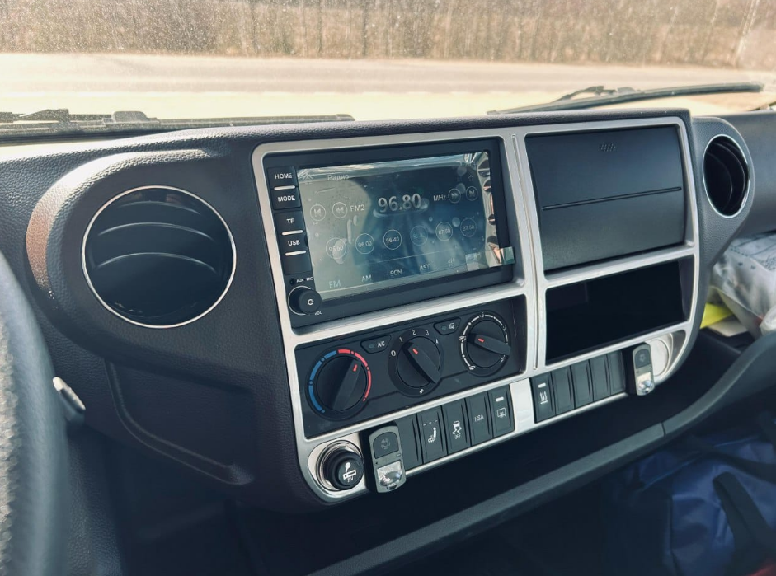

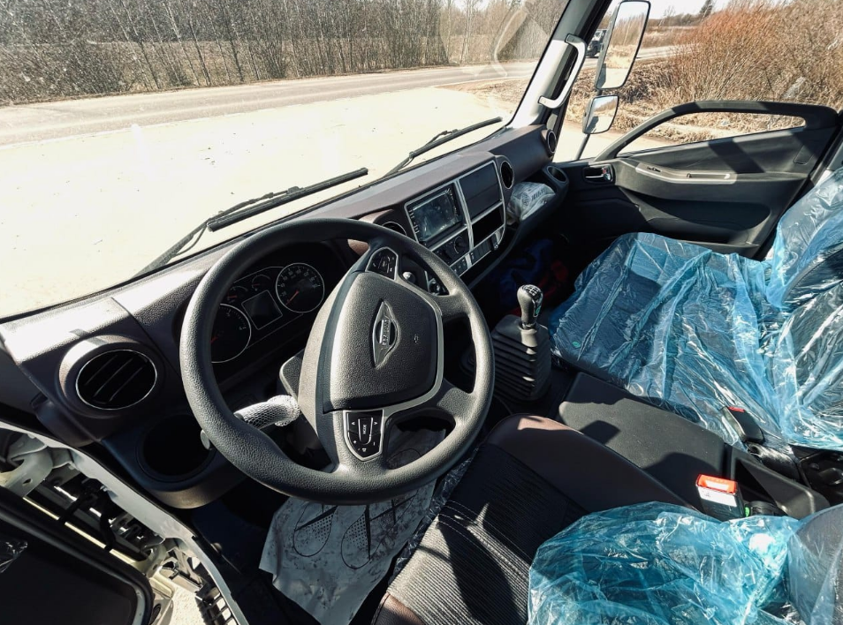 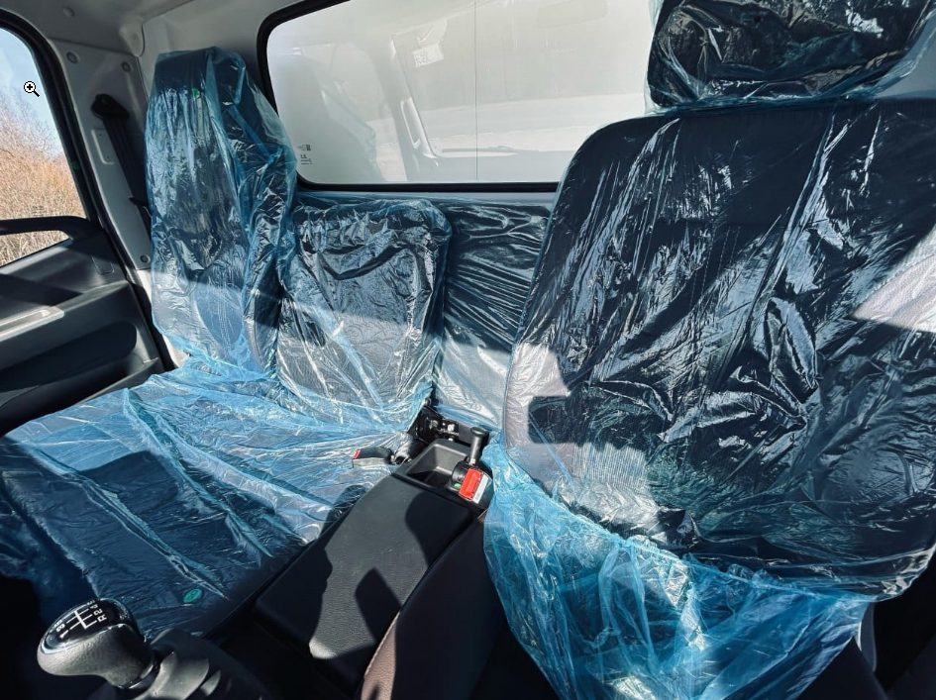

|  |  |
| --- | --- |
| **Стоимость автомобиля, руб. с НДС:** | **5 337 000** |
| **Стоимость автомобиля с учётом действующей скидки при покупки в лизинг , руб. с НДС** | **4 837 000** |
| **Условия гарантии:** | **Гарантия 36 месяцев**  **без ограничения по пробегу** |
| **Межсервисный интервал, км.:** | **20 000** |
| **Условия поставки** | **3-7 дней/ 100 % предоплата** |

С уважением

*Куляшова Ксения Сергеевна*

*Менеджер отдела продаж*

[kulyshovaks@a-trast.ru](mailto:kulyshovaks@a-trast.ru)

*раб. т: +7(343) 214-84-84 (доб.844)*

*моб. т: +7 (963) 853 80 00*